Voornemen verkeersbesluit Veerpolderstraat en Barbeelstraat

Zaaknummer: 5144408
Voornemen:
Het college van burgemeester en wethouders heeft het voornemen om een verkeersbesluit te nemen voor:
- Het wijzigen van het eenrichtingsverkeer op de Veerpolderstraat (borden C3 en C4);
- Het aanwijzen van de Barbeelstraat tot onverplicht fietspad (bord G13);
- Het aanwijzen van een gehandicaptenparkeerplaats aan de zuidzijde van de Veerpolderstraat, bij huisnummer 126 (bordE6).
Om dit te regelen moeten bestaande borden worden verwijderd en nieuwe borden worden geplaatst. Op de volgende afbeeldingen is aangegeven om welke borden het gaat.

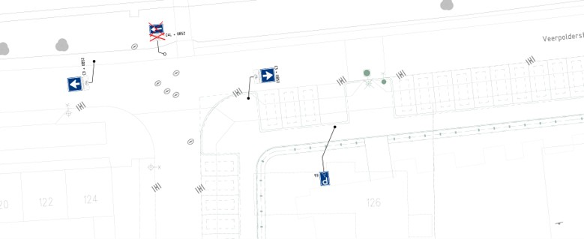
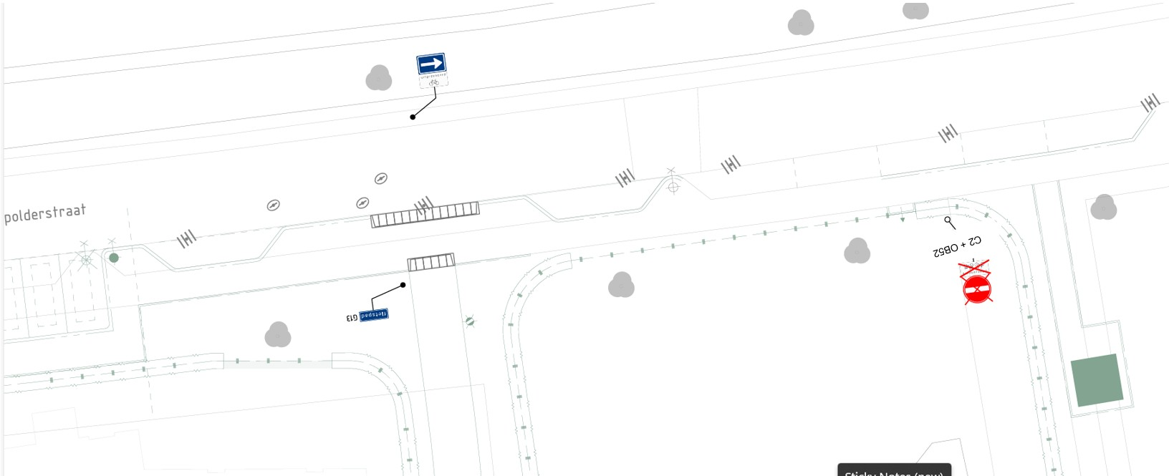
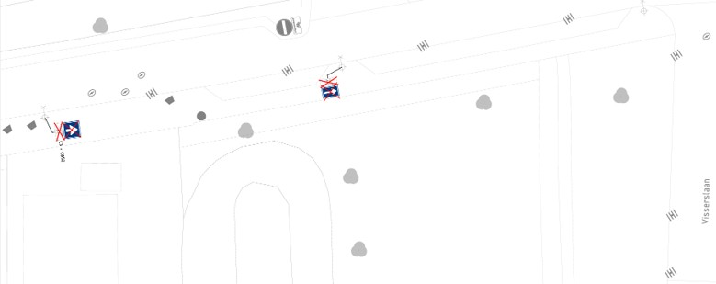
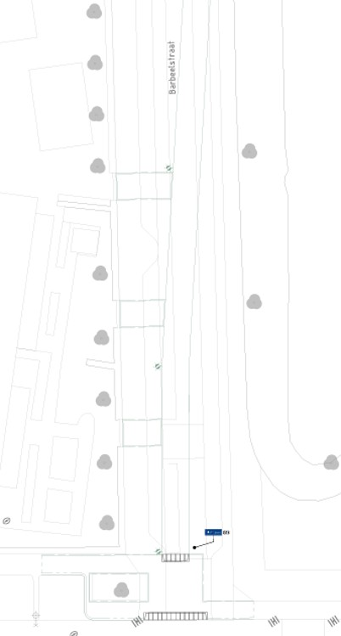

Achtergrond en motivatie
Vanwege de bouwontwikkeling van woningen aan de Grondelstraat/Veerpolderstraat moet er meer ruimte voor groen en spelen komen. Om hiervoor ruimte te creëren wordt de Barbeelstraat smaller gemaakt en iets verlegd. De Barbeelstraat is te smal om hier nog auto’s te laten en daarom wil het college deze aangewezen tot onverplicht fietspad. In verband met een goede bereikbaarheid en goede verkeerscirculatie wil het college de rijrichting op het gedeelte van de Veerpolderstraat tussen de Grondelstraat en de Barbeelstraat omdraaien. De gemeente Arnhem vindt het noodzakelijk dat voorzieningen en diensten die openstaan voor het publiek goed toegankelijk zijn voor personen met een beperking. Daarom wil het college aan de zuidzijde van de Veerpolderstraat ter hoogte van huisnummer 126, een algemene gehandicaptenparkeerplaats aanwijzen.

U kunt tot en met 29 juni 2026 uw zienswijze doorgeven
U kunt een zienswijze over het voorgenomen besluit doorgeven. Een zienswijze is een reactie waarin u uw mening over het voorgenomen besluit geeft. Uw zienswijze kan invloed hebben op het uiteindelijke besluit.
U kunt nog geen bezwaar maken. Dat kan pas als er een besluit is genomen en bekend is gemaakt.

Stuur uw zienswijze per voorkeur per email of per brief naar:
backoffice-handhaving@arnhem.nl
of
Het college van burgemeester en wethouders
Afdeling VHH
Backoffice Handhaving
Postbus 9200
6800 HA ARNHEM

Vermeldt u alstublieft het betreffende zaaknummer: 5144408

